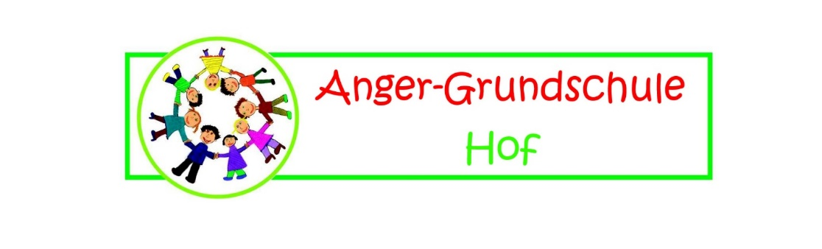

GANZHEITLICH **LERNEN** VERANTWORTLICH **HANDELN**ZUKUNFT **GESTALTEN**

19.02.2024

Liebe Eltern,

als **Schulstart-Ausrüstung** benötigt Ihr Kind folgende Dinge:

|  |  |  |  |
| --- | --- | --- | --- |
| **1. Federmäppchen** | | | |
| 2 | dicke griffige Bleistifte | | |
| 12 | Buntstifte | | |
| 6 | dicke Buntstifte | | |
| 1 | Radiergummi | | |
| 1 | kleines Lineal | | |
| **2. Schlampermäppchen** | | | |
| 1 | Dosenspitzer | | |
| 1 | abgerundete Schere | | |
| 1 | Klebestift 🡪 kein Flüssigkleber (kein Glitzer, keine Farbe) | | |
| 2 | wasserlösliche Folienstifte (fein), blau oder schwarz | | |
| **3. Malen und Basteln** | | | |
| 1 | Farbkasten mit nur 12 Farben in guter Qualität | | |
| 1 | Wasserbecher | | |
| 1 | Deckweiß | | |
| 2 | Haarpinsel (5,10) | | |
| 2 | Borstenpinsel (6,12) | | |
| 1 | Lappen | | |
| 1 | Malerhemd (altes Hemd) | | |
| 1 | Wachsmalkreiden (wasserfest) | | |
| 1 | Bastelunterlage oder Tischset | | |
| 1 | Sammelmappe | | DIN A3 |
| 1 | Zeichenblock | | DIN A3 |
| 1 | dicker Malblock | | DIN A4 |
| **4. Sonstiges** | |  | |
|  | | Sportbeutel mit Sportkleidung und Turnschuhen (weiße bzw. helle Sohle) | |
|  | | feste Hausschuhe, Turnschuhe sind auch möglich | |
|  | | Box fürs Pausenbrot | |
|  | | Trinkflasche | |

Gesunde Schule– Ganztagsschule -  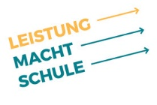



GANZHEITLICH **LERNEN** VERANTWORTLICH **HANDELN**ZUKUNFT **GESTALTEN**

Alle weiteren Materialien werden von der Lehrkraft besorgt. Ein Materialgeld wird zu Beginn des Schuljahres eingesammelt.

Folgende Bitten haben wir an Sie:

Beschriften Sie alle Arbeitsmaterialien mit dem Namen ihres Kindes. 🡪 auch Kleidungsstücke

Bewährt hat sich ein wasserfester, schwarzer Folienstift.

Kontrollieren Sie stets am Wochenende beide Mäppchen auf Vollständigkeit.